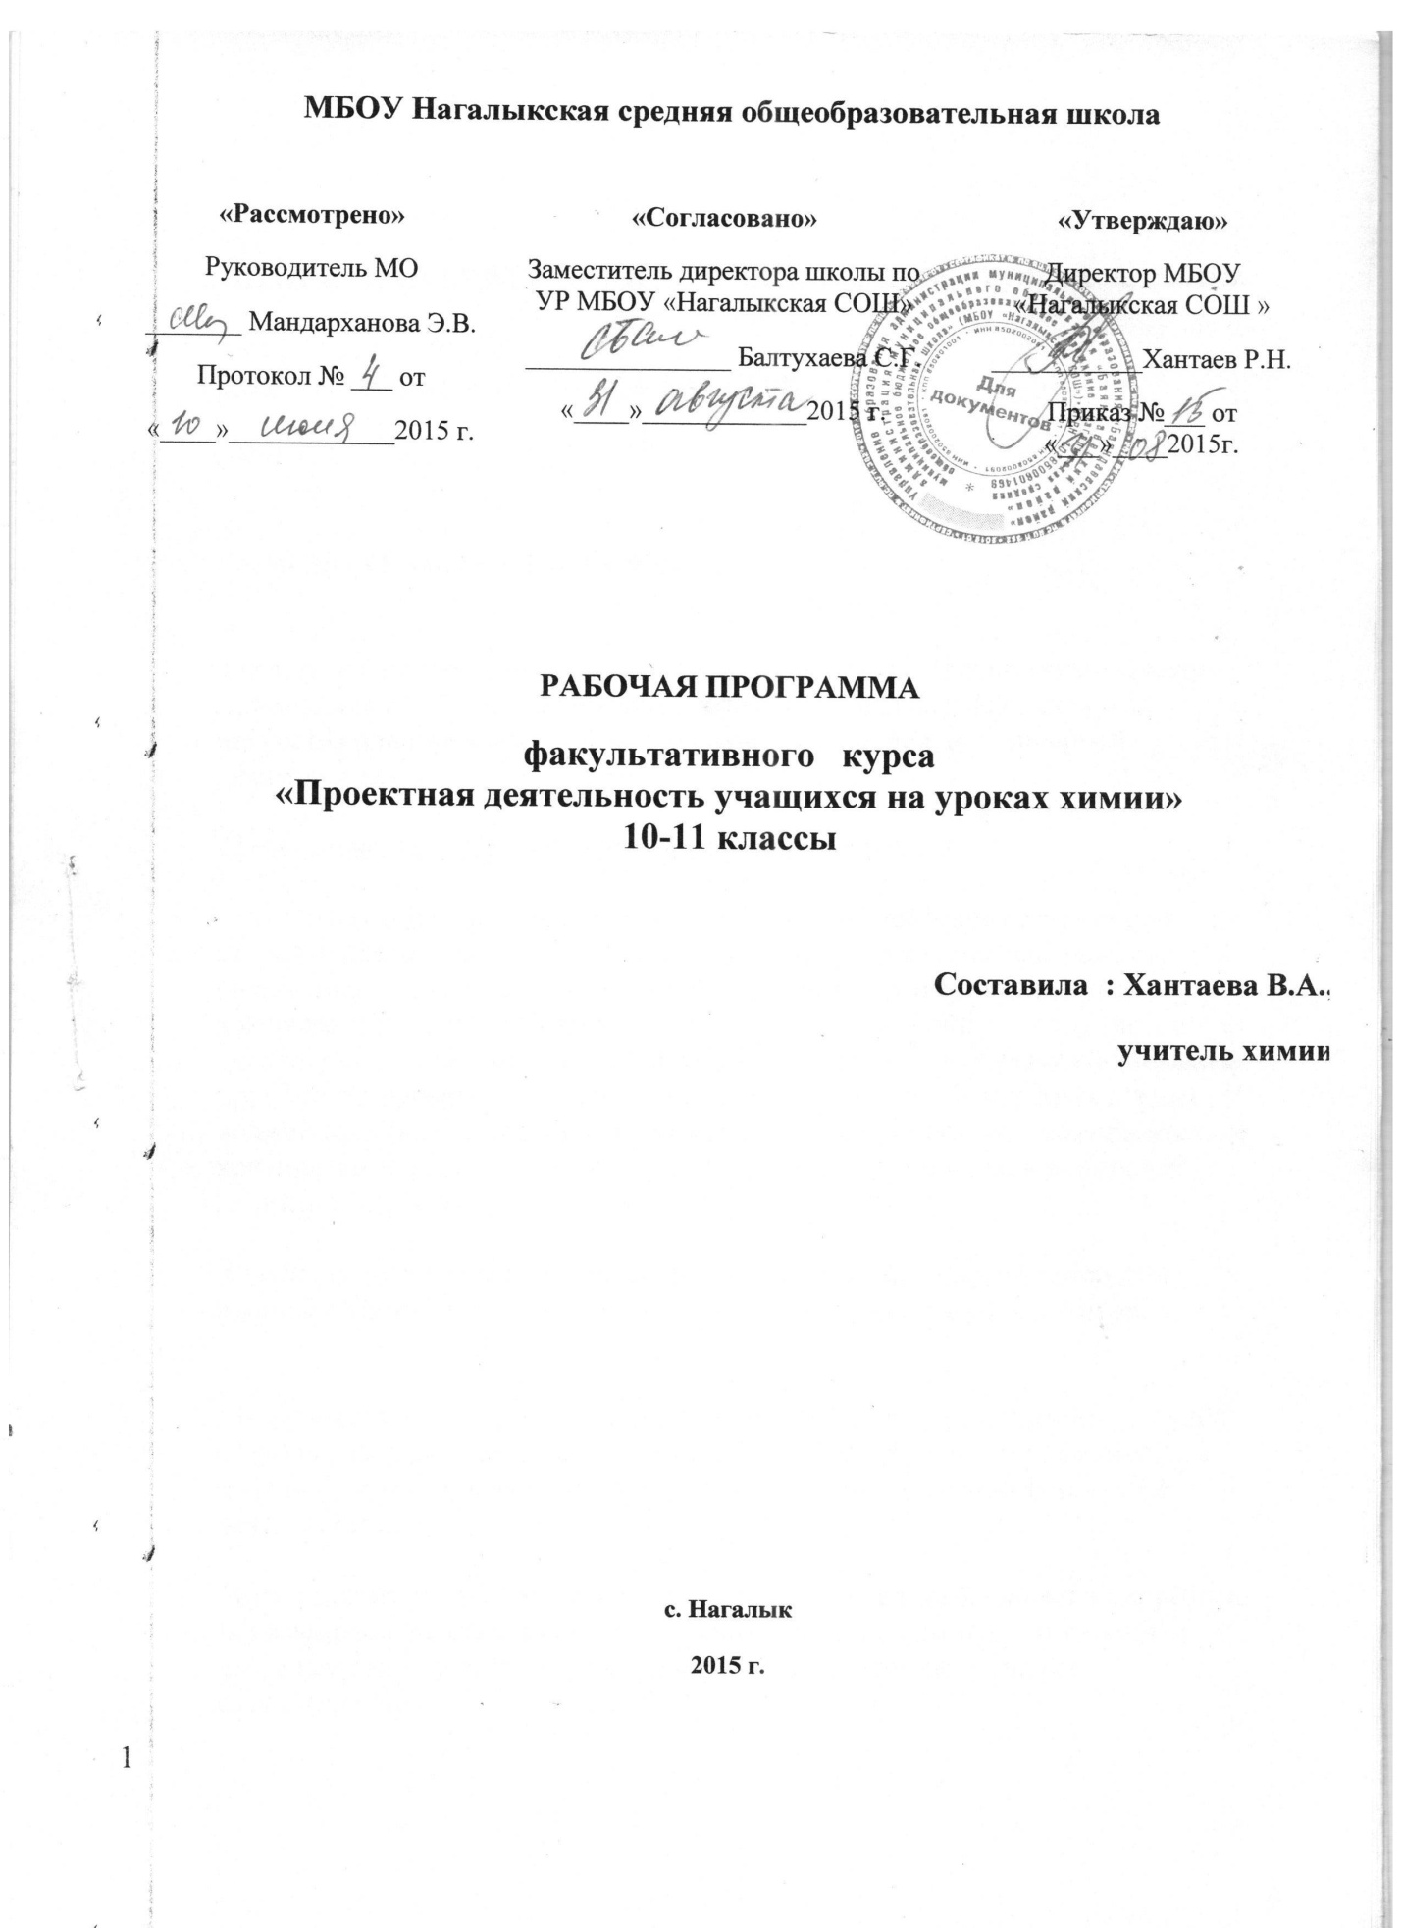

ПОЯСНИТЕЛЬНАЯ ЗАПИСКА.
Отличительной чертой нового столетия является его “всепронизывающая проектность”. Проектная культура является общей формой реализации искусства планирования, прогнозирования, созидания, исполнения и оформления.
Проективность – образовательная тенденция будущего.
В условиях огромного информационного потока последних десятилетий актуальной становится задача развития активности и самостоятельности школьника, его способности к познанию нового и решению сложных жизненных проблем. Образованный человек в современном обществе – это не только и не столько человек, вооруженный знаниями, но умеющий добывать, приобретать знания и применять их в любой ситуации. Выпускник школы должен адаптироваться в меняющихся жизненных ситуациях, самостоятельно критически мыслить, быть коммуникабельным, контактным в различных социальных группах.
Среди разнообразных направлений современных методик и технологий наиболее адекватным поставленным целям, с моей точки зрения, является метод проектов.
Предлагаемый курс рассчитан на учащихся 10-11 классов, которые, с одной стороны, владеют программным материалом химии, биологии, физики, а, с другой стороны, проявляют определённый интерес к исследовательской деятельности.
Курс рассчитан на 34 учебных часа в год (1 ч. в неделю), однако этим работа учащихся не ограничивается - в связи со спецификой данного вида деятельности ученики в большей степени получают знания самостоятельно.
^ Цель курса:
- познакомить учащихся с методом проектов как одним из способов применения химических знаний при решении проблем, с которыми учащиеся сталкиваются в повседневной жизни (социально значимой задачи)
- углубить понятия и знания учащихся в области химии, биологии, физики, информатики,
- показать связь химической науки с другими областями знаний и, в значительной степени, с практикой
- найти способы решения проблем поставленных самими учащимися
Задачи курса:
выработать и развить специфические умения и навыки проектирования; а именно, на примере решения конкретного вопроса практического характера поставленного самими учащимися, научить:
- Проблематизации (рассмотрение проблемного поля и выделению подпроблем, формулированию ведущей проблемы и постановке задачи, вытекающей из этой проблемы)
- Целеполаганию и планированию деятельности
- Самоанализу и рефлексии
- Презентации хода своей деятельности и результатов
- Умению готовить материал для проведения презентации в наглядной форме
- Поиску нужной информации. Вычленению и усвоению необходимого знания из информационного поля
- Практическому применению знаний, умений и навыков в различных ситуациях
- Выбору, освоению и использованию адекватной технологии изготовления продукта проектирования
- Проведению исследования ( анализу, синтезу, выдвижению гипотезы, детализации и обобщению)
Курс включает в себя несколько этапов:
- Ознакомительный. Основная задача- познакомить учащихся с основами проектной деятельности
- ^ Работа над проектом. Непосредственная работа учащихся над выбранной темой проекта с консультационно-практическими занятиями, цель которых- координация самостоятельной деятельности учащихся, оказание методической помощи.
- Презентация (защита проекта) – проводится либо во время проектной недели, либо во время предметной недели
Данная программа рассчитана на выполнение среднесрочных проектов (3-4 мес.) и даёт учащимся возможность подготовить за год 1-2 проекта. Курс проводится в виде лекций на 1-ом и консультационно -практических уроков на последующих этапах с оформлением содержания занятий в портфолио проекта.
Поскольку данный вид деятельности новый для учащихся работа над проектом проводится в группе 3-5 человек, что даёт ряд преимуществ:
      - у участников проектной группы формируются навыки сотрудничества
      - проект может быть выполнен наиболее глубоко и разносторонне
      - каждый учащийся, в зависимости от своих сильных сторон, наиболее активно включён в определённый этап работы
      - присутствует соревновательный элемент, повышающий мотивацию участников и положительно влияющий на качество выполнения проекта
По той же причине подготовленные проекты носят исследовательско-информационную направленность с преобладанием в большей или меньшей степени того или другого аспекта.
Продуктами данного курса являются портфолио проекта (папка с документами, отражающими все этапы работы) и материалы презентации (формы разнообразные).
Содержание курса позволяет научить старшеклассников анализировать, сравнивать, выделять существенное, самостоятельно пополнять, систематизировать и применять полученные знания и умения, что способствует осознанному выбору будущей профессии.
Примечание. По данной программе учитель может вести несколько проектов одновременно. При этом на первом этапе занятия проводятся для участников всех групп, а на последующих - индивидуальные
консультации для каждой группы
^

СОДЕРЖАНИЕ КУРСА
Этап 1.
Метод проектов ( 9 ч.)
Знакомство с историей метода проектов, с проектной технологией (основные требования, структура, классификация, методы работы), терминологией, со способами оформления проектной деятельности.
Этап 2.
^ Планирование работы (4).
Выбор темы и целей проекта ( через проблемную ситуацию, беседу, анкетирование и т.д.); определение количества участников проекта, состава группы; определение источников информации; планирование способов сбора и анализа информации; планирование итогового продукта( формы представления результатов):
-отчёт ( устный, письменный, устный с демонстрацией материалов),
-издание сборника, фильма, макета и т.д.;
установление процедур и критериев оценки процесса работы, результатов;
распределение обязанностей среди членов команды.
Этап 3.
^ Исследовательская деятельность (14).
Сбор информации, решение промежуточных задач.
Основные формы работы:
Интервью, опросы, наблюдения, изучение литературных источников, исторического материала, организация экскурсий, экспериментов.
Этап 4.
^ Обработка результатов (4).
Анализ информации. Формулировка выводов. Оформление результата
Этап 5.
Итоговый этап (3 ч.)
Представление разнообразных форм результата работы; самооценка и оценка со стороны.
^ ПОУРОЧНО-ТЕМАТИЧЕСКОЕ ПЛАНИРОВАНИЕ
№ п/п | Тема занятия
Этап 1. Метод проектов
Вводное занятие. Знакомство с проектной деятельностью. История метода проектов.
Метод проектов в России.
Основные требования к проектам
Структура учебного проекта
Классификация учебных проектов
Терминология проектной деятельности
Портфолио проекта
Паспорт проектной работы
Возможные выходы проектной деятельности
Этап 2. Планирование работы
Выбор темы проекта. Определение состава группы
Разработка целей и задач
Планирование работы на год
Установление процедур и критериев оценки процесса работы, результатов;
Этап 3. Исследовательская деятельность
 | Обоснование актуальности выбранной темы, определение объекта исследования
15-16. | Подбор теоретического материала (литература, интернет) по выбранной теме
17. | Обсуждение 1-ой главы. Выводы.
18. | Компьютерная обработка теоретического материала
19. | Определение целей, задач и хода эксперимента. Подбор методик проведения экспериментов
20. | Составление анкет, вопросов интервью
21-24. | Проведение экспериментов, анкетирования, интервью, наблюдений
25. | Подведение итогов экспериментальной работы
26-27. | Компьютерная обработка результатов экспериментальной работы
Этап 4. Обработка результатов
28. | Анализ результатов эксперимента
29. | Обработка данных анкетирования
30. | Обсуждение выводов и рекомендаций
31. | Компьютерная обработка материала
Этап 5. Итоговый этап
32. | Подготовка презентации (доклада)
33. | Презентация
34. | Подведение итогов защиты
ПРИЛОЖЕНИЯ.
- Основные требования к проектам.
- Памятка «Оформление проектной папки»
- Памятка «Паспорт проекта»
- Памятка «Анкета для учащихся»
Рекомендуемая литература:
- Сергеев И. С. « Как организовать проектную деятельность учащихся: Практическое пособие для работников общеобразовательных учреждений»-2е изд., испр. и доп.- М.: Аркти, 2005.
- Ширшина Н.В. « Химия: проектная деятельность учащихся»-Волгоград: Учитель, 2007
- Под редакцией В.С. Рохлова « Метод учебных проектов в естественнонаучном образовании»-М.: МИОО,2006
- Тяглова Е.В. « Исследовательская деятельность учащихся по химии: метод. пособие»-М.: Глобус, 2007
^ ОСНОВНЫЕ ТРЕБОВАНИЯ, ПРЕДЪЯВЛЯЕМЫЕ К ПРОЕКТУ
- в проекте обязательно должна быть решена какая-либо проблема;
- в процессе работы над проектом проводится исследование, используются исследовательские методы;
- исследование, как и весь проект, выполняется самостоятельно учащимися;
- учитель не вмешивается в работу над проектом, он выступает в роли консультанта;
- содержательная часть проекта структурирована;
- результаты выполненного проекта должны иметь практическую значимость;
- результаты выполненных проектов должны быть материальны, т.е. оформлены;
- если проект выполняется группой учащихся, то необходимо указать роль каждого на различных этапах;
- по окончании работы над проектом на этапе рефлексии необходимо проанализировать причины неудач и отметить положительные результаты и т.д.
^ ОФОРМЛЕНИЕ ПРОЕКТНОЙ ПАПКИ
Проектная папка (портфолио проекта)-один из обязательных выходов проекта, предъявляемых на защите (презентации) проекта.
В состав проектной папки входят:
- паспорт проекта;
- планы выполнения проекта и отдельных его этапов (поэтапные)
- промежуточные отчёты групп;
- вся собранная информация по теме проекта, в том числе необходимые ксерокопии и распечатки из интернета;
- результаты исследований и анализа;
- записи всех идей, гипотез и решений;
- отчёты о совещаниях группы, проведённых дискуссиях, «мозговых штурмах» и т.д.
- краткое описание всех проблем, с которыми приходится сталкиваться проектантам, и способов их преодоления;
- эскизы, чертежи, наброски продукта;
- материалы к презентации ( сценарий);
- другие рабочие материалы и черновики группы.
В наполнении проектной папки принимают участие все участники группы.
Записи должны быть по возможности краткими, в форме небольших набросков и аннотаций.
В день презентации проектов оформленная папка сдаётся.
^ АНКЕТА ДЛЯ УЧАЩИХСЯ
Тема проекта:_____________________________________________________
Класс, состав группы:______________________________________________
_________________________________________________________________
Цели проекта:_____________________________________________________
_________________________________________________________________
_________________________________________________________________
_________________________________________________________________
_________________________________________________________________
_________________________________________________________________
_________________________________________________________________
Решаемая проблема:_______________________________________________
_________________________________________________________________
_________________________________________________________________
_________________________________________________________________
_________________________________________________________________
_________________________________________________________________
_________________________________________________________________
_________________________________________________________________
_________________________________________________________________
Примерные пути решения проблемы (план работы)_____________________
_________________________________________________________________
_________________________________________________________________
_________________________________________________________________
_________________________________________________________________
_________________________________________________________________
_________________________________________________________________
_________________________________________________________________
_________________________________________________________________
_________________________________________________________________
_________________________________________________________________
День консультаций________________________________________________
^ ПАСПОРТ ПРОЕКТА
- НАЗВАНИЕ ПРОЕКТА_________________________________________
_____________________________________________________________
- ЦЕЛИ ПРОЕКТА______________________________________________
__________________________________________________________________________________________________________________________
__________________________________________________________________________________________________________________________
- АВТОРЫ ПРОЕКТА ( школа, класс, участники)____________________
__________________________________________________________________________________________________________________________
- НАУЧНЫЙ РУКОВОДИТЕЛЬ ПРОЕКТА_________________________
_____________________________________________________________
- КОНСУЛЬТАНТ (Ы)___________________________________________
_____________________________________________________________
- ТИП ПРОЕКТА_______________________________________________
_____________________________________________________________
_____________________________________________________________
- ОБРАЗОВАТЕЛЬНАЯ ОБЛАСТЬ, в рамках которой выполнен учебный проект_______________________________________________
- УЧЕБНЫЙ ПРЕДМЕТ_________________________________________
_____________________________________________________________
- МЕТОДЫ____________________________________________________
_______________________________________________________________________________________________________________________________________________________________________________________
- ФОРМА ПРЕДСТАВЛЕНИЯ ПРОЕКТА__________________________
_____________________________________________________________
- ОБРАЗОВАТЕЛЬНЫЕ И КУЛЬТУРНО-ПРОСВЕТИТЕЛЬСКИЕ УЧРЕЖДЕНИЯ, на базе которых выполнялся проект________________
_____________________________________________________________
_____________________________________________________________
ИСТОЧНИКИ ИНФОРМАЦИИ, использованные авторами в процессе выполнения проекта ( библиография)_____________________________

